HƯỚNG DẪN
CÁC BƯỚC THỰC HIỆN THI TRẮC NGHIỆM
Bước 1: Người dự thi tiến hành các thao tác vào tham gia cuộc thi:
Truy cập vào trang web :
a) https://thitructuyen.namdinh.gov.vn
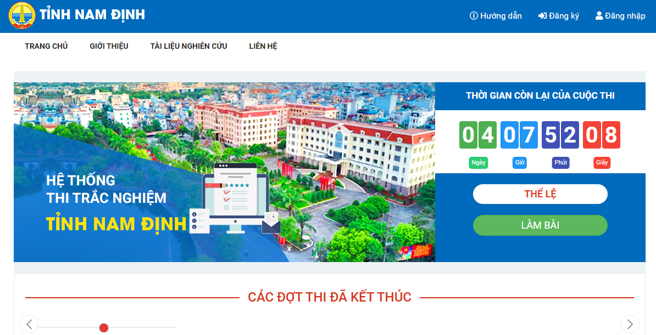
Hình 1: Trang web cuộc thi
Bước 2: Đăng ký / Đăng nhập
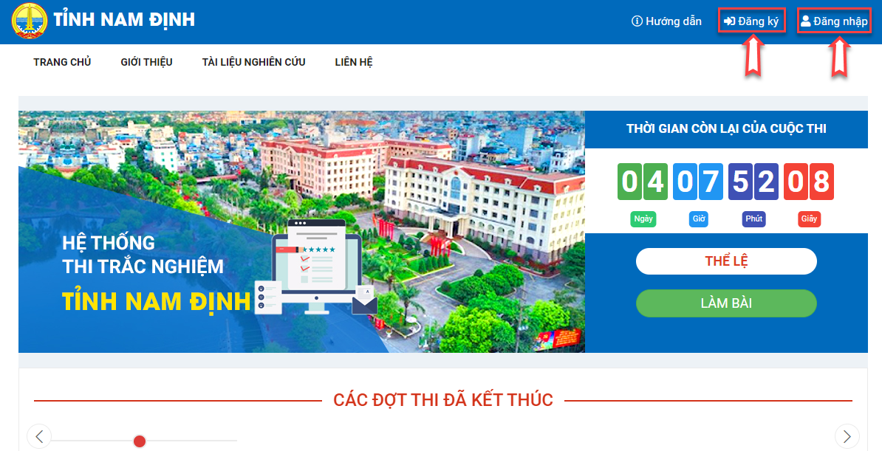
Hình 3: Giao diện cuộc thi
- Đăng ký tài khoản tham gia thi
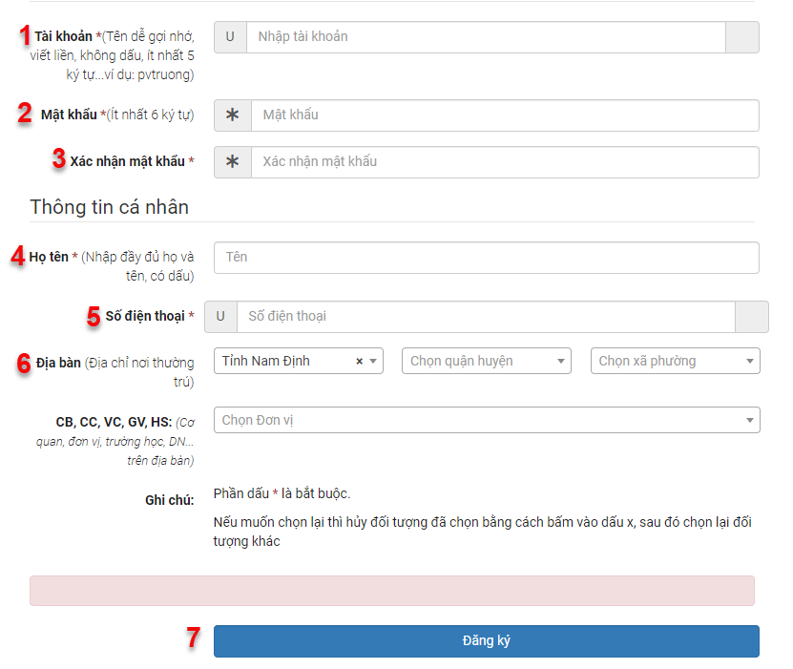
Hình 4: From đăng ký tài khoản
+ Phần “Thông tin đăng nhập”
• 1.Tài khoản (bắt buộc): nhập tên tài khoản ngắn gọn, dễ nhớ, không dấu, viết liền không cách. Ví dụ:nvthang
• 2.Mật khẩu (bắt buộc): nhập mật khẩu, với độ dài ít nhất 6 ký tự
• 3.Xác nhận mật khẩu (bắt buộc): nhập lại mật khẩu đã nhập
+ Phần “Thông tin cá nhân”:
• 4.Họ tên ( bắt buộc): Nhập họ tên người dùng. Gõ tiếng Việt, có dấu, có cách: Ví dụ:Nguyễn Văn Thắng
• 5.Số điện thoại (bắt buộc): Nhập đúng số điện thoại người dùng, để ban quản trị có thể liên hệ, hoặc xác minh tài khoản qua số điện thoại. Ví dụ: 0968889999
• 6.Đối tượng dự thi (bắt buộc):
    - Công dân trên địa bàn
    - Cán bộ, công chức, viên chức…
Người tham gia dự thi thuộc đối tượng dự thi nào thì chọn đối tượng dự thi đó
• 7.ĐĂNG KÝ: Người dùng sau khi nhập đầy đủ thông tin, nhấn nút đăng ký, để hoàn thành quy trình tạo tài khoản.
- Đăng nhập ( khi đã đăng ký tài khoản )
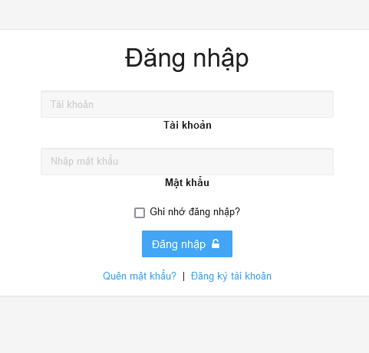
Hình 5: Giao diện đăng nhập
• Nhập tài khoản (đã tạo trong phần đăng ký)
• Nhập mật khẩu (đã tạo trong phần đăng ký)
• Chọn “Đăng nhập”.
Bước 3: Làm bài thi
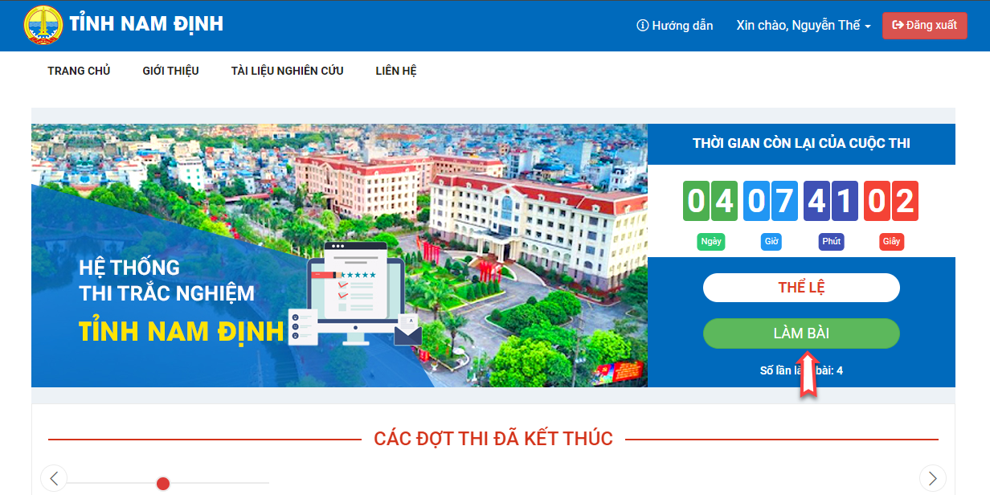
Hình 7: Giao diện làm bài thi
• Người dự thi chọn nút “LÀM BÀI” với đề thi tương ứng.
- Người dự thi trả lời 30 câu hỏi trong bài thi:
+ Từ câu 1 đến câu 30, người dùng chọn đáp án đúng.
+ Câu số 21 “Dự đoán số người trả lời đúng” : Người dùng nhập số người trả lời đúng.
Sau khi hoàn thành bài thi, người dùng bấm vào ô “NỘP BÀI”.
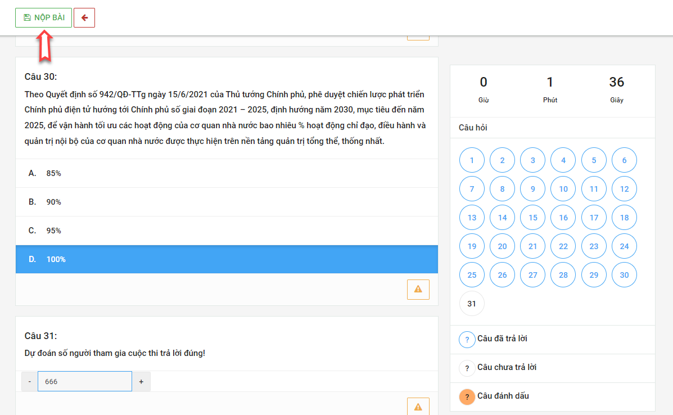
Hình 7: Giao diện làm bài thi
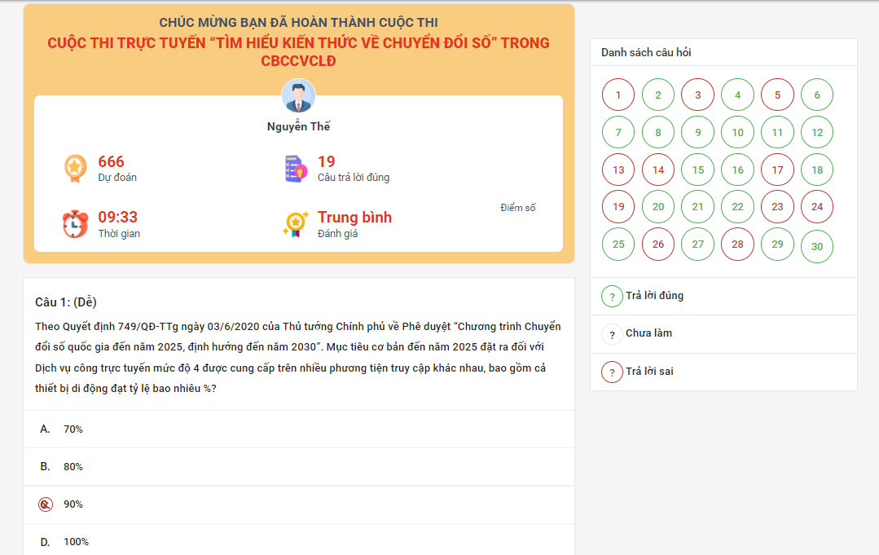
Hình8: Giao diện kết quả bài thi

